Муниципальное казенное дошкольное образовательное учреждение

«Детский сад №10» г Карабаша

**Конспект непосредственно-образовательной деятельности**

**по математике с элементами театрализованной деятельности**

***«Познаём новое с любимыми героями»***

**для детей подготовительной группы**

Составила: Малёва И.О

2022г.

Программное содержание:

1. Учить решать логические задачи

закреплять умения пользоваться знаками +;

-закреплять навыки устного счёта

Упражнять в знании геометрических фигурах.

2. Развивать умение разгадывать кроссворды, решать задачи

- Развивать коммуникативные способности при общении со сказочными **героями**.

Закрепить представление детей о последовательности дней недели

3. Воспитывать добрые взаимоотношения, умения похвалить товарища.

Демонстрационный **материал** : игрушки *«Колобок»*, Лиса, Медведь, волк схематическое изображение кроссворда, карточки с примерами, карточки с кружочками и цифрами

Предварительная работа: экскурсия по **групповой комнате**, знакомство с кроссвордами.

**Материал** : **театр для обыгрывания**, кроссворд, геометрические фигуры.

Ход занятия:

Осень: Ребята, сегодня я буду проводить у вас урок **математики**, и я хочу для начала спросить у вас **любители** вы сказки и какие русские народные сказки вы знаете? *(отвечают дети)* Сегодня я вам предлагаю побывать в сказке *«Колобок»*. А кто мне напомнит начало сказки? *(Дети по желанию напоминают)*

Жили были старик со старухой и вот попросил старик испечь ему колобок. Старуха наскребла муки, замесила тесто, испекла колобок и поставила его на окошко остывать.

Осень: Так вот, колобок полежал, взял да и покатился. Катится, катится Колобок по дорожке, а на встречу ему заяц.

Заяц: Колобок, Колобок я тебя съем!

Колобок: не ешь меня, заяц, а лучше поучись вместе с нами **математике она тебе пригодится**.

1. Сколько дней в недели?

2. Какой сегодня день недели? Какой день недели был вчера?

3. Сколько месяцев в году? Назови их.

4. Какое сейчас время года? Какой месяц?

Понравилась Зайцу **математическая разминка**, не стал он есть колобка *(Заяц благодарит и детей за верные ответы)*. А Колобок покатился дальше. Катится, катится, а на встречу ему Волк зубами щёлк.

Волк: Колобок я тебя съем.

Колобок: не ешь меня, а лучше давай решать с нами задачки, лучше **математику** будешь знать тебе это пригодится, а дети нам помогут.

1. На диване у девочки Тани

**герои из сказок сидят**

Вот Мальвина, Буратино, Красная

Шапочка,Пьеро, Чипполино

Помоги Танюшке Сосчитай

сказочные игрушки?

2. Подарил утятам ежик

Восемь кожаных сапожек

Кто ответит из ребят

Сколько было всех ребят.

3. К серой цапле на урок

Прилетело семь сорок

А из них лишь две сороки

Приготовили уроки.

Сколько лодырей сорок

Прилетело на урок.

4. Шесть грибов нашел Вадим

А потом еще один

Вы ответьте на вопрос

Сколько он грибов принес.

5. На блюдце у Андрюшки

Четыре желтых груши,

Есть малыш захотел

Одну из груш он съел.

А теперь считайте груши

На блюдце у Андрюши. *(Волк благодарит за урок****математики Колобка и детей****)*.

Осень : Покатился Колобок дальше. А на встречу ему Медведь.

Медведь: Колобок, Колобок я тебя съем!

Колобок: не ешь меня, Медведь, а лучше помоги нам с ребятами разгадать кроссворд, слышал я что ты долгими зимними вечерами у себя в берлоге кроссвордами балуешся?

Медведь: Да, люблю я кроссворды разгадывать и вам ребятки с удовольствием помогу, да и с **математикой я дружу**.

1. С детства я знакомый твой

Каждый угол здесь прямой,

Все четыре стороны одинаково длины.

Вам представится я рад,

А зовут меня… *(квадрат)*

2. Моя загадка коротка

Три стороны и три угла.

Кто я? *(треугольник)*

3. Я сознаюсь, виновата, я хитра и плутовата.

Я в курятник вечерком. Часто бегаю тайком. *(лиса)*

4. Кто зимой холодной,

Ходит злой голодный. *(волк)*

5. Кто испек Колобок? *(баба)*

6. Геометрическая фигура вытянутая, нет сторон и углов. *(овал)*

7. Нет углов у меня и похож на блюдце я,

На тарелку и на крышку, на кольцо, на колесо. *(круг)*

Какие вы умные всё сами ответили, хвалит медведь ребят и отпускает Колобка.

Осень: Катится Колобок, катится, а на встречу ему Лиса. Увидела она Колобка и хитро и ласково пропевает:

Не сметане мешен, на окошке стужен.

Круглый бок, румяный бок.

Пришел в гости Колобок.

Колобок: да, я пришел, но не один, а с друзьями. Они молодцы и хорошо знают **математику**.

Лиса: А сейчас отгадайте загадки. Посмотрю. Правда ли вы такие сообразительные.

Игра *«назови соседей»*

Лиса называет число, а дети должны назвать его соседей слева и справа. Например: число 5 его соседи 4 и 6.

Лиса: Да, я убедилась, что вы очень умные и смышленые и хотела бы стать вашим другом. (Общается с ребятами, они ей тоже предлагают свою дружбу и напоминают о том, что она не должна впредь совершать не хорошие поступки, тогда их дружба будет крепкой. Лиса проводит с ребятами их **любимую физ**. минутку "Буратино")

По дорожке , по дорожке

Скачем мы на правой ножке,

А потом по той дорожке

скачем мы на левой ножке

По тропинке побежим

На лужайке, на лужайке

Мы попрыгаем как зайки

Стоп

Немного отдохнем

И опять пешком пойдём.

Осень: Ребята, молодцы, что предлагаете свою дружбу вы и умные и добрые. А я предлагаю вам последнее задание.

Вы сказали, что **любите** сказки и хорошо их знаете тогда отвечайте на сказочные вопросы.

1. Сколько **героев было в сказке**" Репка"?

2. Кто первым и кто последним пришли в " Теремок?"

3. Во сколько по времени нужно было Буратино зарыть деньги на поле чудес?

4. Сколько сыновей было у отца в сказке "Конек - Горбунок"? *(Осень хвалит детей)*

Ну что, ребята понравилась ли вам сказка?

Что интересного было в ней?

С какими заданиями вам было тяжело справиться, с какими легко?

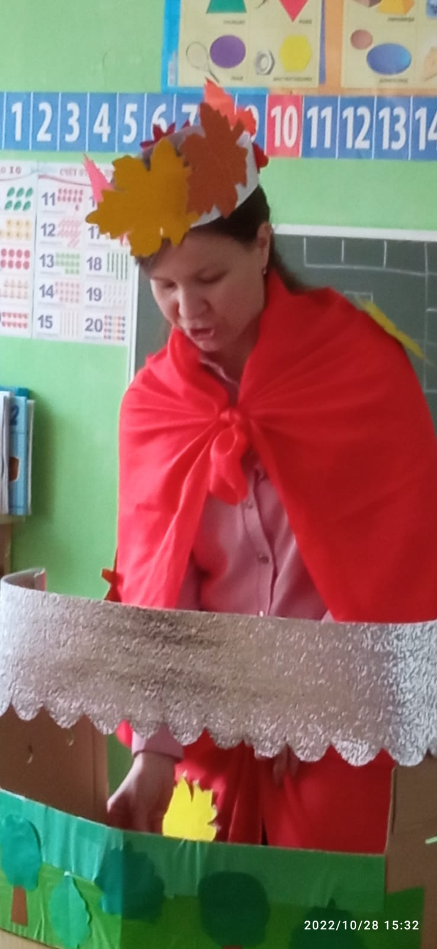На протяжении нашего путешествия мы подружились с нашими **героями**. Стали ещё сообразительнее и умнее. Но нам пришла пора прощаться, до следующей встречи.

